Week: 25

(21 juni – 25 juni)

Naam:   
Klas:

(T)Huiswerk

[](https://www.de-viaan.nl/)

|  |  |  |  |  |
| --- | --- | --- | --- | --- |
| Dag 1 | Dag 2 | Dag 3 | Dag 4 | Dag 5 |
| Meervoud met trema | Rekenopdracht | 30 minuten muiswerk/ gynzy  **REKENEN** | Engels | Tekst  “Zweten” |
|  | 30 minuten muiswerk/ **NEDERLANDS** | spreekwoorden | 30 minuten  Nieuwsbegrip  Begrijpend lezen |  |
|  |  |  |  |  |
|  |  |  |  |  |
|  |  |  |  |  |
|  |  |  |  |  |

***In dit document kun je werken aan de opdrachten***

**Let op**: → bestand → opslaan als →  
Huiswerk week … (je naam)

Deze keer 5 dagen (maandag t/m vrijdag) En let op, dit is de allerlaatste weektaak van het schooljaar. Donderdag 1 juli is onze laatste schooldag en in de zomervakantie maak je geen huiswerk.

Als je vragen hebt mail je jouw mentor: [m.brouwer@de-viaan.nl](mailto:m.brouwer@de-viaan.nl)

Dag 1 (maandag 21 juni)

|  |  |  |  |
| --- | --- | --- | --- |
|  | Opdracht | Waar te vinden | Klaar? |
| 1 | Meervoud met een trema | In dit document |  |
| 2 |  |  |  |
| 3 |  |  |  |

**Meervouden met een trema   
(twee puntjes boven de letter)**

Woorden zonder klemtoon op **–**ie krijgen een meervoud met –iën.   
  
Je schrijft dus **koloniën**, want de klemtoon ligt op kolonie.

Woorden met een klemtoon op –ie krijgen een meervoud met -ieën.  
Het meervoud van knie is **knieën**

Woorden die eindigen met –ee krijgen een meervoud met –eeën

Je schrijft dus **zeeën**

Zet de volgende woorden in het meervoud

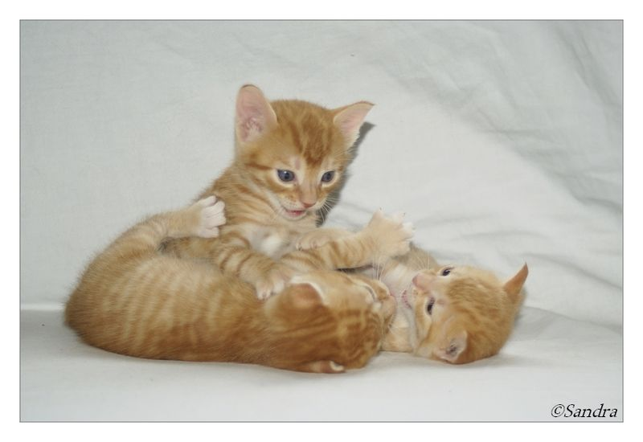

Olie - ……………………

Provincie - ………………

Symfonie - ………………

Fee- ……………………..

Knie - …………………...

Drie - ……………………

Twee - …………………..

Industrie - ……………….

Zet een cirkel om het goede woord

1. De bacterieën / bacteriën vierden een feestje in de viezigheid.
2. De encyclopediën / encyclopedieën staan vol met leuke feiten.
3. Een epidemieën / epidemiën zorgeden voor grote problemen.
4. Bovenaan stonden wel 10 sleeën / sleën te wachten op het startschot.
5. 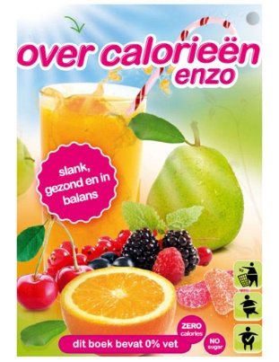Het zweet kwam uit alle poriën / porieën na de wedstrijd.
6. In een hamburger zitten vele calorieën / caloriën.
7. Over feeën / feën bestaan vele fantasiën / fantasieën.
8. Wil je met z’n tweeën / tweën of met z’n drieën / driën fietsen?
9. Geen van de theoriën / theorieën is hier de juiste.
10. Moslims bidden op vrijdag in moskeën / moskeeën.

Dag 2 (dinsdag 22 juni)

|  |  |  |  |
| --- | --- | --- | --- |
|  | Opdracht | Waar te vinden | Klaar? |
| 1 | Rekenopdracht | In dit document |  |
| 2 | Muiswerk online | Website viaan |  |
|  |  |  |  |
|  |  |  |  |
|  |  |  |  |
|  |  |  |  |

**REKENOPDRACHT**



**ORANJEKOORTS**

Op 11 juni is het EK-voetbal begonnen. Er wordt in elf landen gespeeld. Vier EK-wedstrijden zijn in Nederland. Oranje speelde de eerste wedstrijd op 13 juni en won.

**1. Poules**

Er doen 24 landen mee aan het EK. Ze spelen in poules van 4 landen.

Hoeveel poules zijn er in totaal?

|  |
| --- |
| aantal landen: 24  1 poule: 4 landen  aantal poules: …………. |

**2. Wedstrijden per poule**

Per poule doen 4 landen mee, bijvoorbeeld Nederland, Oostenrijk, Oekraïne, Noord-Macedonië. Ze spelen allemaal een keer tegen elkaar.

Hoeveel wedstrijden zijn er per poule?

|  |
| --- |
| 1 poule: 4 landen  aantal wedstrijden: …………… |

**3. Totaal aantal wedstrijden EK**

Het EK bestaat uit: de groepsfase (36 wedstrijden), achtste finale (8 wedstrijden), kwart finale (4 wedstrijden), halve finale (2 wedstrijden) en de finale (1 wedstrijd). Hoeveel wedstrijden zijn dat in totaal?

|  |
| --- |
| 36 + 8 + 4 + 2 + 1  totaal aantal wedstrijden EK: .…………. |

Dag 3 (woensdag 23 juni)

Checklist

|  |  |  |  |
| --- | --- | --- | --- |
|  | Opdracht | Waar te vinden | Klaar? |
| 1 | Muiswerk of Gynzy rekenen | online |  |
| 2 | Spreekwoorden | In dit document |  |
| 3 |  |  |  |
| 4 |  |  |  |
| 5 |  |  |  |
| 6 |  |  |  |

Spreekwoorden

Spreekwoorden zijn zinnen die we zeggen waarin een bepaalde betekenis in zit. We noemen dat met een moeilijk woord:  
“figuurlijk taalgebruik”.

Bijvoorbeeld:

“We gaan iemand in het zonnetje zetten.” Daarmee bedoelen we niet dat iemand echt in de zon gaan zetten, maar eigenlijk zeggen we, we gaan iemand extra aandacht geven en veel lieve dingen tegen hem of haar zeggen.

Er zijn best veel spreekwoorden die te maken hebben met het weer.  
Lees de spreekwoorden hieronder en probeer te bedenken wat ze nou echt bedoelen. Schrijf dat onder het spreekwoord:

|  |
| --- |
| 1: Na regen komt zonneschijn |
| 2: Het regent bakstenen |
| 3: Jij bent het zonnetje in huis |
| 4: De wind van voren krijgen |
| 5: Het verdwijnt als sneeuw voor de zon |

Dag 4 (donderdag 24 juni)

|  |  |  |  |
| --- | --- | --- | --- |
|  | Opdracht | Waar te vinden | Klaar? |
| 1 | Engels | In dit document |  |
| 2 | Nieuwsbegrip les Begrijpend lezen | Inloggen op nieuwsbegrip |  |

Verbind de juiste vakken

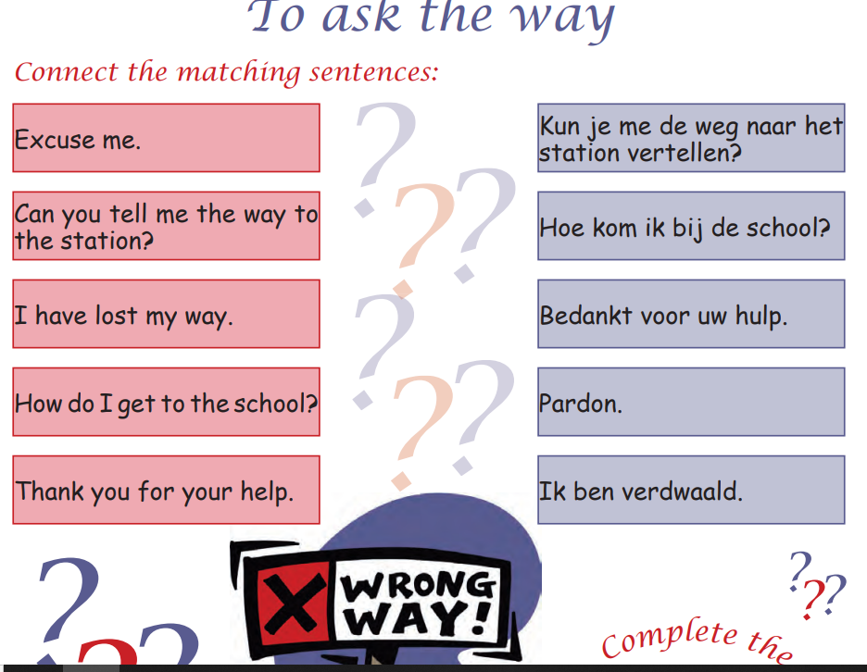

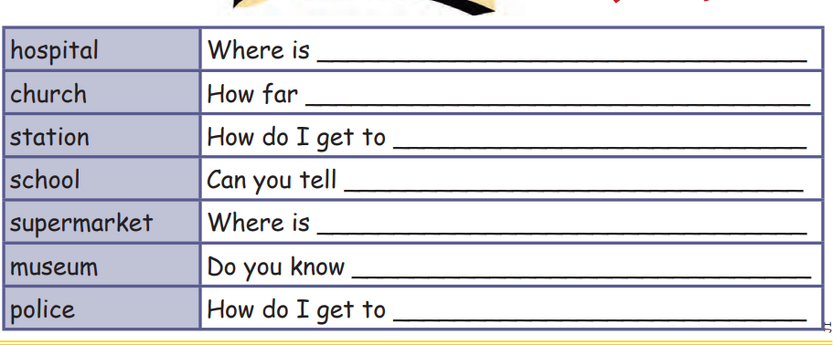

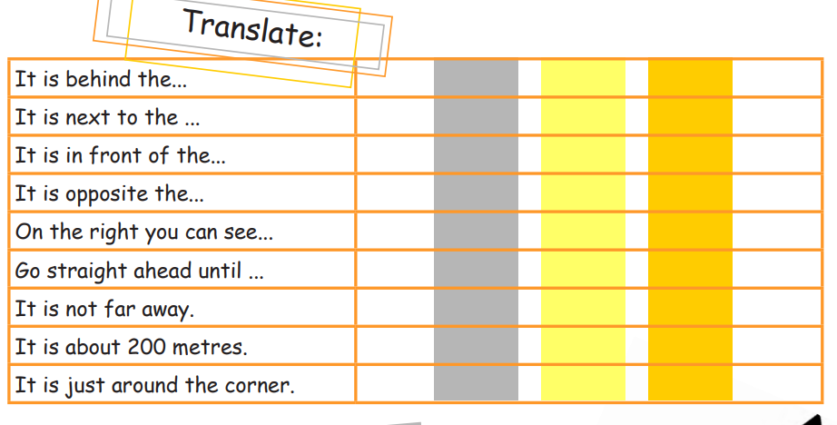

Vertaal de zinnen in het Nederlands, zie het schema hierboven

Zet het juiste getal, bij de juiste vertaling in het schema hieronder

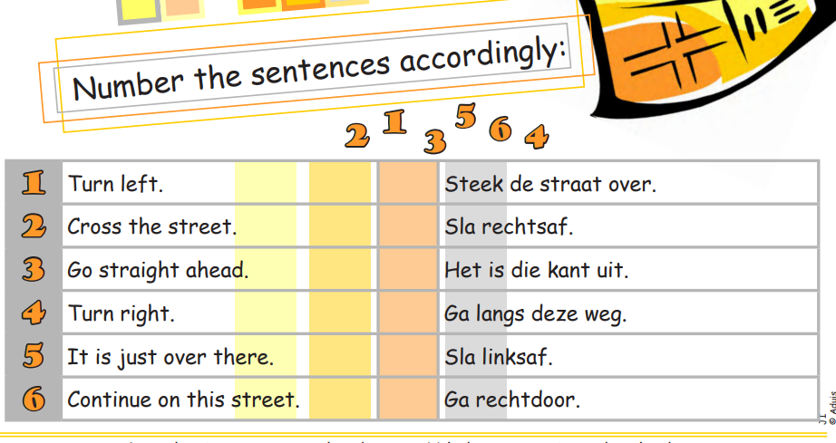

Dag 5 (vrijdag 25 juni)

|  |  |  |  |
| --- | --- | --- | --- |
|  | Opdracht | Waar te vinden | Klaar? |
| 1 | Tekst ‘zweten’ | In dit document |  |
|  |  |  |  |

**Zweten**

Zweten is een superslimme truc van het lichaam. Door te gaan zweten (of transpireren) wordt je lichaam niet te warm. Binnen in je lijf schommelt de temperatuur altijd rond de 37 graden. Dat is de temperatuur waarbij je organen hun werk het beste doen. Zweten zorgt er ook voor, dat je afvalstoffen kwijtraakt.

Afgelopen week was het buiten erg warm, sommige dagen was de temperatuur zelfs tropisch. Dan stijgt ook je lichaamstemperatuur. Zodra de lichaamstemperatuur stijgt, gaat er een seintje naar je hersenen. Die sturen dan weer een bericht naar de zweetklieren in je huid. Zij "maken" het zweet. Het zweet wordt via de poriën afgevoerd. Poriën zijn piepkleine gaatjes in je huid.

Als je het koud hebt, gaat er een seintje naar de hersenen. Die sturen dan een bericht naar de bloedvaten onder je huid. Die gaan dicht er je krijgt kippenvel.

Dieren zweten op een andere manier. Olifanten klapperen met de oren als ze het warm hebben. Honden gaan hijgen met de tong uit de bek. Slangen, salamanders en krokodillen kunnen niet zweten. Zij blijven zoveel mogelijk in de schaduw.

Veel mensen vinden het niet fris om naar zweet te ruiken. Daarom gebruiken ze deodorant. In deodorant zit alcohol met een lekker luchtje. Sommige mensen kunnen niet goed tegen deodorant of zijn er allergisch voor.

**1 een ander woord voor "zweten" is**

* transporteren
* transpieren
* transpireren

**2 als je gezond bent, is de lichaam**

* 33 graden
* 32 graden
* 37 graden

**3 als je lichaam te koel is, krijg je**

* zweet
* kippenvel
* een rode kleur

**4 als je lichaam te warm is, krijg je**

* kippenvel
* zweet
* een rode kleur

**5 zweet wordt gemaakt door de**

* zweetklieren
* poriën
* haartjes op je huid 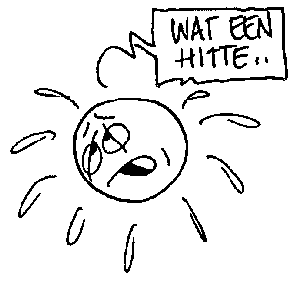

**6 poriën zijn**

* haartjes op de huid
* makers van zweet
* kleine gaatjes in je huid

**7 een slang zweet niet, maar**

* spuit gif
* verstopt zich onder een steen
* wordt agressief

**8 een deodorant**

* maakt je dronken
* houdt de zweet tegen
* zorgt ervoor, dat je de zweetlucht niet ruikt

EXTRA UITDAGING (Een extra opdracht voor de leerlingen die snel door het huiswerk gaan) 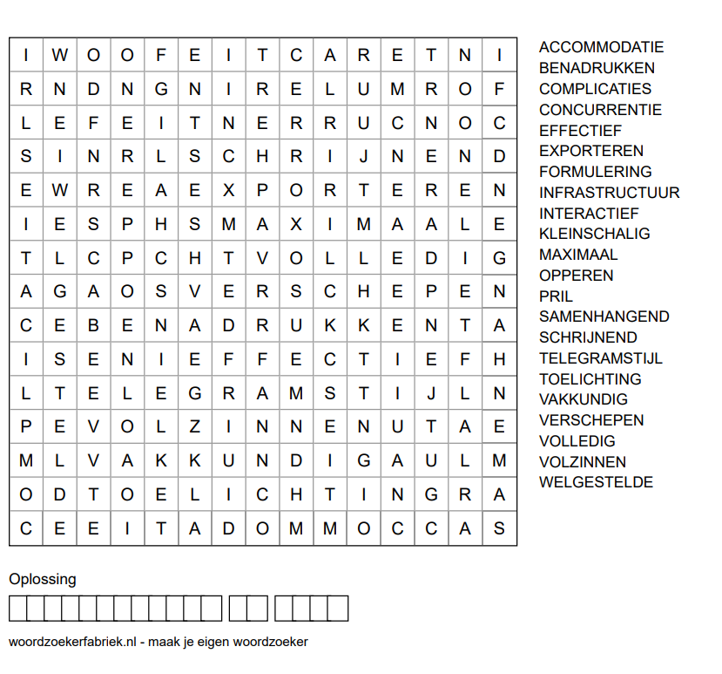

Schrijf van 5 woorden de betekenis op

1…………………………………………………………………………………………

2…………………………………………………………………………………………

3…………………………………………………………………………………………

4………………………………………………………………………………………..

5………………………………………………………………………………………..